**2016 French Language Past Questions – Paper One**

PART 1  
**For each question, choose from the options lettered A to D the one that is most suitable to complete the sentence given.**

1. L’intérieur de ……………….église est belle.

A. ce  
B. cet  
C. ces  
D. cette

2. ……………………..pays est en Afrique de l’Ouest.

A. Nos  
B. Notre  
C. Leurs  
D. Sa

3. Est-ce que tu …………….la vérité?

A. dites  
B. dis  
C. dire  
D. dit

4. Le professeur dit bonjour ……………..élèves quand il arrive en classe.

A. a  
B. aux  
C. des  
D. les

5. ………………coûte ta jolie robe?

A. Combien  
B. Comment  
C. Pourquoi  
D. Que

6. Joshua vient du Ghana; il est de la nationalité……………..

A. ghana  
B. ghanéen  
C. ghanéenne  
D. ghanéens

7. A l’âge de deux ans, …………..append à parler.

A. nous  
B. on  
C. tu  
D. j’

8. La plupart ……………enfants aiment s’amuser.

A. de  
B. d’  
C. du  
D. des

9. Abena se cache ……………….la porte.

A. sur  
B. près  
C. derrière  
D. vers

10. Mon pantalon est bleu mais ……………de Pauline est noir.

A. celle  
B. celui  
C. celle-ci  
D. celui-ci

**PART II  
Below are ten sentences with blank spaces followed by four options lettered A to D. Choose from the options the most correct answer that will fit into each blank space and shade on your answer sheet the letter of the answer you have chosen**

–

|  |  |  |  |  |
| --- | --- | --- | --- | --- |
|  | **A.** | **B.** | **C.** | **D.** |
| 11 | d’éponge | de savon | de serviette | d’huile |
| 12 | honnête | patient | poli | jovial |
| 33 | sujets | objets | jeux | matières |
| 14 | faible | fière | gentille | paresseuse |
| 15 | l’air | l’eau | la route | la terre |
| 16 | écrire | lire | marcher | travailler |
| 17 | courageux | joyeux | heureux | respectueux |
| 18 | boire | croire | fumer | manger |
| 19 | coiffeuse | commerçante | couturière | cuisinière |
| 20 | annoncer | déclarer | nommer | présenter |

11. Aba n’a pas ………………..pour laver ses vêtements

12. Le petit Kwame dit toujours la vérité; il est très …………………..

13. Le français, les mathématiques et les sciences sont des ………… que nous apprenons à l’école.

14. Ma petite sœur est ………………en anglais, elle a toujours de mauvais notes.

15. Le bateau voyage sur ………………….

16. Kweku ne peut pas bien …………………; c’est pourquoi il prononce les mots lentement.

17. Cet élève salue les grands et les petits; il est très ………………………

18. Baba Ali aime …………………la pipe chaque soir.

19. Maman va chez la ………………pour se laver les cheveux.

20. Je suis heureux de vous …………………mon ami. Il s’appelle Sébastian.

**PART III  
Read the passage below carefully and answer the questions that follow by shading on your answer sheet the letter which corresponds with the correct answer.**

**Deux amis malheureux**

*C’est le mois d’août, les vacances commencent déjà et toutes les écoles sont fermées. Ahmed et son ami Jones veulent passer leurs vacances à Huni-Valley. Ils vont prendre le train à Kumasi. Quand ils arrivent à la gare, le train le leur destination est déjà là. Il doit partir dans un quart d’heure. Les deux amis achètent leurs billets et attendant le départ.  
Naturellement, ils vont regarder les magasins et les restaurants à côté de la gare. On y trouve des gâteaux, des beignets et des boissons de toutes sortes. Ils commencent à avoir faim. Ils entrent alors dans le restaurant ‘Akwaaba’.  
Assis devant deux assiettes de riz au poulet, les deux amis mangent et bavardent quand le départ du train est annoncé. Ils n’entendent rien du tout. Après un bon repas, ils se lèvent pour aller prendre le train ; mais c’est trop tard. Le train est déjà parti. Quelle d’hommage !  
Comme les deux écoliers n’ont pas assez d’argent, ils décident de prendre un camion à Asafo. Pauvre Ahmed ! Pauvre Jones !*

21. Qu’est-ce qui se passe en août ?

A. Le train arrive à la gare.  
B. Les écoliers vont en vacances.  
C. Ahmed et son ami ferment les écoles.  
D. Le train de Huni-Valley va à Kumasi.

22. La destination des deux amis est …………

A. Huni-Valley  
B. Kumasi  
C. Akwaaba  
D. Asafo

23. Les deux amis ont l’intention de voyager par …………….

A. la route  
B. l’air  
C. le chemin de fer  
D. l’eau

24. Selon le texte, le train partira dans …………..minutes.

A. vingt  
B. trente  
C. quinze  
D. quarante

25. Pour assurer leurs places dans le train, ils ont acheté des …………

A. billets  
B. boissons  
C. beignets  
D. poulets

26. – Pourquoi entrent-ils dans le restaurant ?  
– Pour………………………………

A. regarder le train  
B. manger quelque chose  
C. prendre le train  
D. acheter des billets

27. Ils n’entendent pas l’annonce du départ parce qu’ils……………..

A. bavardent  
B. boivent  
C. dorment  
D. se lèvent

28. Qu’est-ce qu’ils prennent au restaurant ?

A. Des gâteaux  
B. Du boisson  
C. Des beignets  
D. Du riz

29. – Pourquoi ont-ils finalement décidé de prendre une voiture ?

– Parce que le train ………………  
A. est en panne  
B. est déjà parti  
C. n’est pas encore plein  
D. n’est pas encore arrive

30. A la fin du passage, les deux amis sont ……………

A. contents  
B. déçus  
C. satisfaits  
D. malades

**PART IV  
The passage below has ten numbered spaces followed by four options lettered A to D. Choose from the options the correct word(s) that will fit each numbered space and shade on your answer sheet the letter of the answer you have chosen.**

**Le cycliste**

*Un ___31___ homme a acheté une belle bicyclette rouge. L’après-midi ___32___ même jour, il conduit ¬¬¬___33___ nouvelle bicyclette jusqu’ ___34___ ville ___35___. Il aime ___36___ vite. Par conséquent, il est fâché ___37___ monsieur Karim qui traverse ___38___ la grande rue de la ville.  
– Vous marchez comme si la rue est à ¬¬¬___39___ ; crie le cycliste.  
– Et vous ? Répond monsieur Karim, vous ___40___ comme si vous avez acheté cette rue.*

|  |  |  |  |  |
| --- | --- | --- | --- | --- |
|  | **A.** | **B.** | **C.** | **D.** |
| 31 | vieil | vieux | vieille | vieilles |
| 32 | de | du | des | de la |
| 33 | sa | son | il | lui |
| 34 | au | aux | en | à la |
| 35 | voisin | voisine | voisines | voisins |
| 36 | va | vas | allez | aller |
| 37 | a | avec | contre | pour |
| 38 | lentement | lentes | lente | lent |
| 39 | vous | toi | eux | moi |
| 40 | conduis | conduit | conduire | conduisez |

# Paper One Answers

FRENCH 1  
Objective Test  
ANSWERS  
1. D. cette  
2. B. Notre  
3. B. dis  
4. B. aux  
5. A. Combien  
6. C. ghanéenne  
7. B. on  
8. D. des  
9. C. derrière  
10. B. celui  
11. B. de savon  
12. A. honnête  
13. D. matières  
14. A. faible  
15. B. l’eau  
16. B. lire  
17. D. respectueux  
18. C. fumer  
19. A. coiffeuse  
20. D. présenter  
21. B. Les écoliers vont en vacances  
22. A. Huni-Valley  
23. C. le chemin de fer  
24. C. quinze  
25. A. billets  
26. B. manger quelque chose  
27. A. bavardent  
28. D. Du riz  
29. B. est déjà parti  
30. B. decus  
31. A. vieil  
32. B.. du  
33. A. sa  
34. D. à la  
35. B. voisine  
36. D. aller  
37. C. contre  
38. A. lentement  
39. A. vous  
40. D. conduisez

**2016 French Language Past Questions – Paper Two**

Share:

FacebookTwitterGoogleReddit[Pinterest](javascript:pinIt();)DiggEmail this page[Whatsapp](https://web.whatsapp.com/send?text=https://www.passco.org/lessons/2016-french-language-past-questions-paper-two/)

Credit will be given for clarity of expression and orderly presentation of material  
Your composition should be written in French and should be between 60 and 80 words long  
The outline below each question will guide you

1. Your school organised an excursion to a village or town. Write an essay in French talking about this visit.

(a) – Quel est le nom de votre école?  
(b) – Où se trouve votre école ?  
(c) – Le jour et la date du voyage.  
(d) – Par quel moyen de transport vous faites le voyage ?  
(e) – Quelle ville / quel village visitez-vous ?  
(f) – Quand vous arrivez à ce village/ cette ville.  
(g) – Quels sont les lieux importants que vous visitez ?  
(h) – Les personnes que vous rencontrez.  
(i) – Quand vous quittez ce village/ cette ville.  
(j) – Dites pourquoi vous aimez ou non ce village/ cette ville.

2. Study carefully the pictures labelled A to F and narrate a story on what happens to a thief who enters Madam Mensah’s residence.

**Un vol chez Madame Mensah**

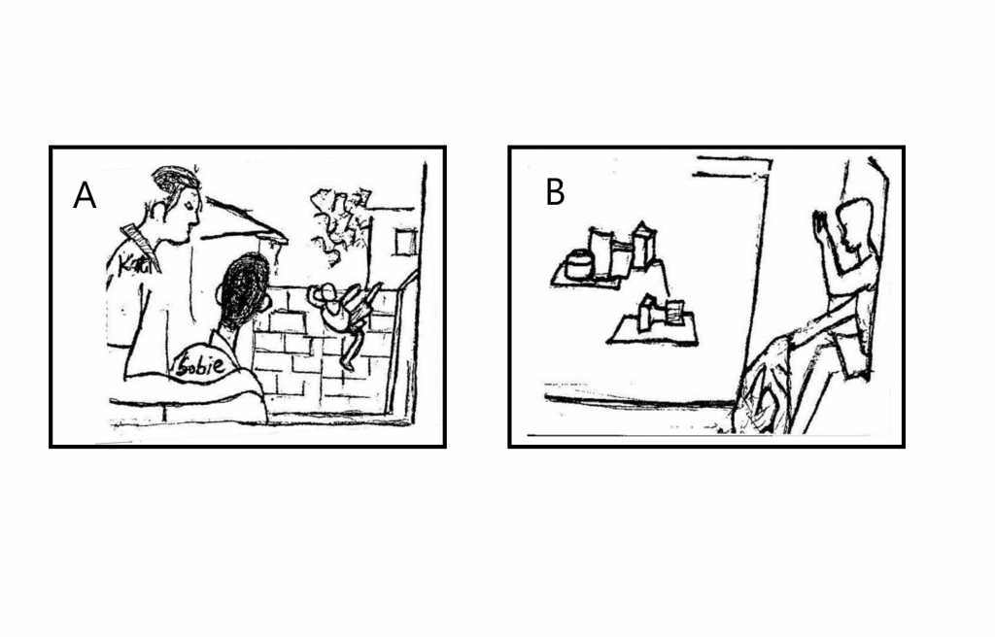

|  |  |
| --- | --- |
| A. (i) Où sont Sobie et Kati? (ii) Qui est-ce qu’ils voient ? | B. (i) Qui entre par la fenêtre ? (ii) Qu’est-ce que la personne veut faire ? |

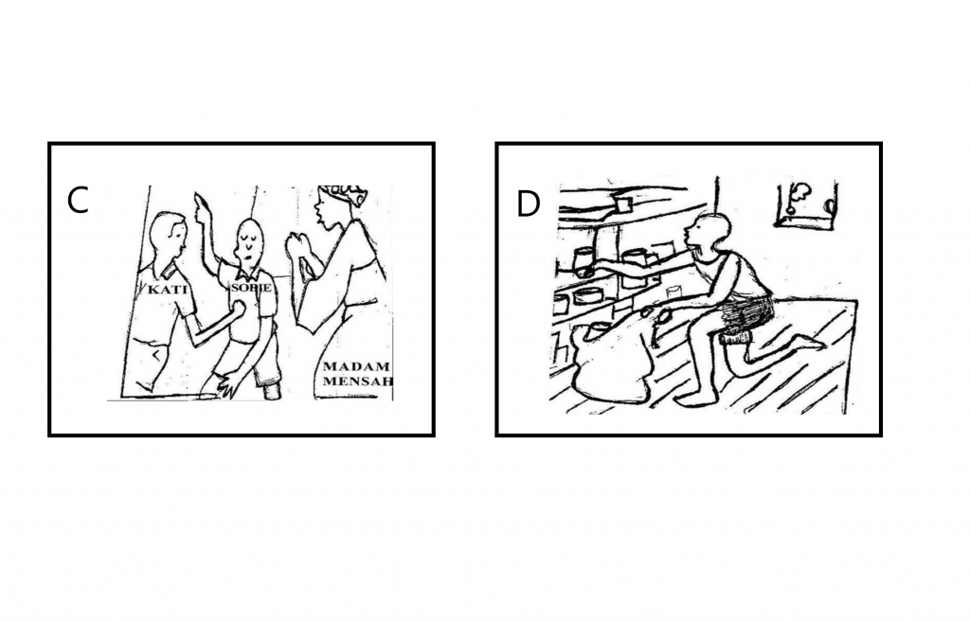

|  |  |
| --- | --- |
| C. (i) Pourquoi est-ce que Sobie et Kati appellent une dame ? (ii) Comment s’appelle cette dame ? | D. (i) Qu’est-ce qui se passe ici ? |

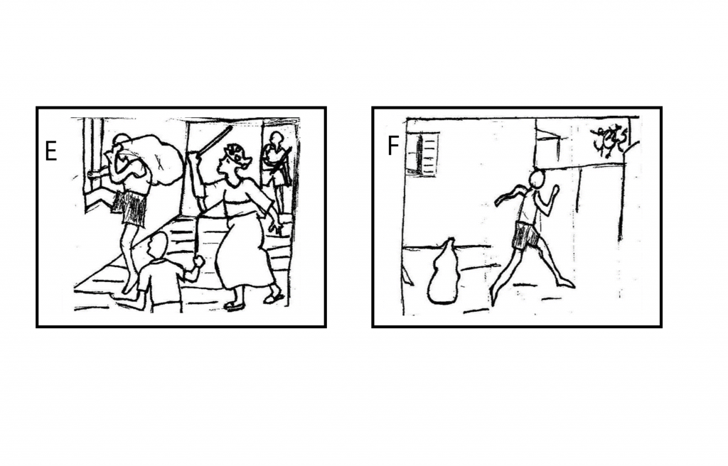

|  |  |
| --- | --- |
| E. (i) Qu’est-ce que la dame et les deux garçons sont en train de faire ? (ii) Qu’est-ce que l’autre personne veut faire ? | F. Finalement, dites ce qui se passe |

FRENCH 2  
Composition

Sample Essays for Questions 1 and 2

1. Excursion à Paga  
Mon école s’appelle Hermann Gmeiner School. Elle se trouve à Tamale.  
Le jeudi 05 mai 2016, nous sommes allés en excursion à Paga, dans la région de ‘’Upper East’’.  
Nous sommes allés avec le bus de notre école.  
Nous arrivons à Paga à 11 heures et nous allons immédiatement à la mare des crocodiles. Ensuite, nous allons à la cave des esclaves.  
A ces lieux importants, nous rencontrons les guides touristiques ainsi que d’autres touristes.  
Dans l’après-midi à 16 heures, nous quittons Paga pour rentrer à Tamale.  
J’ai aimé la ville de Paga à cause de ses sites touristiques et surtout de l’hospitalité de ses habitants.

2. Le voleur de madame Mensah  
Sobie et Kati sont derrière la maison. Ils voient un homme qui monte sur le mur de la maison. L’homme entre dans une chambre par la fenêtre. Il veut voler des choses dans la chambre.  
Sobie et Kati appellent madame Mensah pour lui dire que quelqu’un est entré dans sa chambre par la fenêtre.  
L’homme ramasse les choses qui se trouvent dans la chambre et les met dans son sac.  
La dame et les deux garçons chassent le voleur avec des bâtons. Le voleur veut sortir par la fenêtre et fuir avec son sac. Finalement, il jette son sac contenant les choses volées et s’enfuit.